Управление образования
администрации Белгородского района

Формирование у дошкольников культуры безопасного поведения на дороге посредством проектной деятельности.
.

Авторы опыта: Крохина Ульяна Владимировна,
старший воспитатель,
Верещагина Ольга Дмитриевна

п. Майский 2020

Содержание:

Раздел I. Информация об опыте……………………………………3
Раздел II. Технология опыта ……………………………………….9
Раздел III. Результативность опыта………………………………12
Библиографический список ………………………………………15
Приложение к опыту………………………………………………..16

РАЗДЕЛ I.
ИНФОРМАЦИЯ ОБ ОПЫТЕ.

Муниципальное дошкольное образовательное учреждение «Центр развития ребенка – детский сад №4 п. Майский Белгородского района Белгородской области» расположен на улице Кирова. Ближайшее окружение – МОУ «Майская гимназия», Майская амбулатория, МБУК «Дом ремесел Белгородского района», Майская поселенческая библиотека, МОУ ДОД «Детская школа искусств п. Майский», «Детский развивающий центр «Звездочка». Вокруг всех этих учреждений проезжая часть, а рядом проходит
Федеральная магистральная автомобильная трасса М 2.
Проблема дорожно-транспортного травматизма в настоящее время стоит очень остро. В 2016 году на дорогах Белгородской области произошло 1353 аварии, что на 9 % больше, чем в 2015 году, а количество погибших выросло более чем на 2 %. Такие данные были озвучены на оперативном совещании в региональном управлении ГИБДД.
Поэтому в Муниципальном дошкольном образовательном учреждении «Центр развития ребенка – детский сад №4 п. Майский Белгородского района Белгородской области» приоритетными направлениями работы педагогического коллектива являются сохранение психического и физического здоровья воспитанников, его адаптация к жизни в обществе.
Безопасность жизнедеятельности детей на улице представляет собой серьезную проблему современности. Очень часто виновниками ДТП являются сами дети, которые играют вблизи дорог, переходят улицу в неположенных местах, неправильно входят в транспортные средства и выходят из них. В связи с чем детский дорожно-транспортный травматизм остается одной из самых серьезных проблем современного общества, требующей решения при всеобщим участии и самыми эффективными методами.
Началом работы по теме опыта стало проведения в январе 2017 года среди воспитанников средней группы мониторинга сформированности знаний дошкольников правил дорожного движения по Е.И. Шаламовой (Приложение №1).
По результатам проведённого мониторинга оказалось, что только 9,5% дошкольников имеют высокий уровень знаний, 39,8% - находятся на среднем уровне и у 50,7% - низкий уровень знаний по правилам дорожного движения.
Проводя ежемесячно «Родительский патруль» было выявлено, что 40% родители подают плохой пример своим детям: переходя проезжую часть дороги в местах, где это запрещено, сажают детей, не достигших 12 лет, на передние сиденья своих автомобилей. Все это ведет к росту детского дорожно-транспортного травматизма.
Анкетирования родителей показало, что почти 85% опрошенных не уделяют особого внимания важности и необходимости обучения детей правилам дорожного движения дома. (Приложение №2).
В ходе анализа результатов исходного состояния проблемы педагоги определилась необходимость выстраивания специально организованной работы по обогащению социального опыта дошкольников при ознакомлении с ПДД, а также навыков безопасного поведения на улице.

Актуальность опыта
Первоочередной задачей федеральных государственных образовательных стандартов (ФГОС ДО) является сохранение и укрепление здоровья воспитанников, формирование позитивных установок к различным видам труда и творчества; формирование основ безопасного поведения
в быту, социуме, природе.
Актуальность и практическая значимость профилактики детского дорожно транспортного травматизма обусловлена высокими статистическими показателями ДТП с участием детей и подростков.
Анализ ДТП с участием дошкольников показывает, что их личный опыт при оценке дорожной ситуации недопустим. Даже сознательно, выполняя все правила для пешеходов, ребенок не сможет безопасно перейти проезжую часть дороги в силу своих возрастных, психофизиологических особенностей поведения, неразвитости бокового зрения, несформированности координации движений. ДТП по вине дошкольников, как правило, происходят из-за того, что, находясь одни на улице, они не понимают опасности транспортных средств. Поэтому выбегают на проезжую часть перед близко движущимся транспортом. Могут появиться внезапно на проезжей части из-за стоящих транспортных средств, препятствий, сооружений, зеленых насаждений; выехать на велосипеде, роликах, других самокатных средствах; стоять и ходить по проезжей части при наличии тротуара.
Технология проектирования делает дошкольников активными участниками учебного и воспитательного процессов, становится инструментом саморазвития дошкольников, ведь опыт самостоятельной деятельности, полученной ребенком в дошкольном возрасте, развивает в нем уверенность в своих силах, снижает тревожность при столкновении с новыми проблемами, создает привычку самостоятельно искать пути решения, учитывая имеющиеся условия. Особенности проекта заключается в том, что в проекте принимают участие дети, родители, педагоги. Совместный сбор материалов по теме проекта, игры, конкурсы, раскрывают творческие способности детей, что, естественно, сказывается на их результатах [1].
Несмотря на проводимые профилактические мероприятия, которые ежегодно проводятся по всей стране и в обязательном порядке в образовательных организациях, проблема безопасности детей на дорогах по-прежнему остается актуальной.
Но, наряду с актуальностью, в педагогической практике прослеживается противоречие между необходимостью повышения уровня знаний правил дорожного движения и отсутствие опыта по использованию проектной деятельности в условиях дошкольной образовательной организации
Ведущая педагогическая идея опыта заключается в создании условий для формирования у дошкольников культуры безопасного поведения на дороге посредством проектной деятельности.
Длительность работы над опытом охватывает период с января 2017г. по январь 2020 г.:
I этап (январь 2017 – август 2018 г.) – подготовительный: наблюдение за детьми, подбор материалов для мониторинга.
II этап – основной (сентябрь 2018 г. – ноябрь 2019г.) – апробация и реализация опыта в условиях МДОУ.
III – заключительный (декабрь 2019 г. - январь 2020 г.) – мониторинг результатов реализации опыта, итоги которого доказали успешность выбранной технологии.

Диапазон опыта представлен дидактической системой, включающей
в себя: комплексно-тематическое планирование педагогической деятельности; диагностические материалы, направленные на выявление уровня сформированности у детей представлений о ПДД и основ безопасности жизнедеятельности на улице; систему совместных мероприятий с родителями на основе активных форм взаимодействия и сотрудничества.

Теоретическая база опыта
Проблема безопасности человека в дорожном движении возникла с появлением колеса, гужевой повозки и экипажа. Взаимоотношения водителей этих транспортных средств и водителей с пешеходами всегда контролировались государством, которое обеспечивало их безопасность, т.е. охрану их жизни и здоровья.
Лозунг «Берегите ребёнка», под которым Екатерина II в 1764 г. издала указ о применении смертной казни к кучеру или извозчику, виновным в гибели ребёнка, должен и сегодня стать руководством к действию многих организаций страны, особенно для воспитателей и учителей общеобразовательных учреждений.
В отечественной дошкольной педагогике советского периода проблема охраны жизни и здоровья детей была признана очень важной и практическое выражение находила в некоторых программных документах, методической литературе и опыте дошкольного воспитания.
В 1937 году В.М. Федяевской впервые были выделены причины несчастных случаев с дошкольниками на улице: незнание детьми правил уличного движения; невнимательность к тому, что происходит на улице; неумение владеть собой; отсутствие сознания опасности. Автором была доказана возможность и необходимость обучения детей уличной безопасности, по преимуществу; «...такая работа должна быть постоянной, вклиниваться во все виды занятий в детском саду». Исследования В.М. Федяевской были продолжены практическими работниками дошкольных учреждений и сотрудниками милиции. Начиная с 1939 года в журнале "Школьное воспитание" публикуется большое количество статей, посвященных проблеме безопасности детей на улице. Методы и приемы обучения дошкольников правилам поведения на улице, предложенные В.М. Федяевской, позже были дополнены Э.Я. Степаненковой, М.Ф. Филенко и другими [2].
В воспитания детей того времени значительное место стали занимать вопросы здорового образа жизни, гигиена труда, привития санитарно – гигиенических навыков и навыков безопасного поведения.
К.Д.Ушинский писал, что «образование уменьшает число опасностей, угрожающих нашей жизни, уменьшает число причин страха и, давая возможность измерить опасность и определить ее последствия, уменьшает напряженность страха ввиду этих опасностей». В 1960-1980-е годы о профилактике несчастий с дошкольниками как дома, в детском саду, так и на улице говорили в основном медицинские работники. Но, как отмечают исследователи, решение этого вопроса оказалось не под силу специалистам в области классической медицины, ибо они незнакомы со спецификой учебного процесса в дошкольном учреждении (Л.Г. Качан) [ 3].
Вопросы безопасности жизнедеятельности разрабатывались в исследованиях многих отечественных ученых (В.А.Алексеенко, В.С.Белов, А.С.Вернадский, А.В.Гостюшин, В.А.Левицкий, М.В.Ломоносов, О.Н.Русак, И.М.Сеченов и др.).
Большую организационно-педагогическую и научно-методическую работу проводит Международная академия наук экологии и безопасности жизнедеятельности. В работах отечественных психологов В.В.Давыдова, Л.В.Занкова, А.Н.Леонтьева, С.Л.Рубинштейна, Д.В.Эльконина и др. освещено реальное многообразие идей и подходов к проблемам безопасности жизнедеятельности личности [4].
Тем не менее, проблема по повышению уровня знаний у детей дошкольного возраста о дорожных знаках и их назначении, видах транспорта, о правилах поведения на дороге, правилах пешехода и велосипедиста. Авторы современных программ мало уделяют внимания использованию современных технологий, нетрадиционных форм и методов работы с дошкольниками в вопросах повышения уровня знаний безопасного поведения на дороге.
Знакомить детей с правилами дорожного движения, формировать у них навыки правильного поведения на дороге необходимо с самого раннего возраста, так как знания, полученные в детстве, наиболее прочные. Необходимо донести до ребенка очень сложные вопросы, причем донести так, чтобы он затаив дыхание, поглощал информацию. Сама тема «Правила дорожного движения» очень сложна для детей своими терминами и понятиями. Поэтому, планируя работу с детьми, необходимо включить игровые моменты, использовать наглядные пособия, внести элементы новизны. Знакомя детей с правилами дорожного движения, культурой поведения на улице, следует помнить, что эта работа тесно связана с развитием ориентировки в пространстве и предполагает формирование таких качеств личности, как внимание, ответственность за свое поведение, уверенность в своих действиях.
Проектная деятельность – это комплекс взаимосвязанных действий, организованных взрослым, по реализации значимой для ребенка проблемы
на основе общего интереса, соучастия в творческой деятельности, завершающейся реальным практическим результатом.
Метод проектов нашел свое отражение еще в идеях отечественных ученых 20 – х годов: Б. В. Игнатьева, В. Н. Шульгина, Н. К. Крупской. И в последнее время теоретические основы проектирования отдельных образовательных систем и технологий активно разрабатываются в научно – педагогической литературе (В. С. Безруков, В. П. Беспалько, В. И. Звягинский). Как вариант интегрированного метода обучения дошкольников рассматривают проектную деятельность ряд ученых, таких как Т. А. Данилина, М. Б. Зуйкова, Л. С. Киселева, Т. С. Лагода и др [5].
Использование проектной деятельности в дошкольном образовании, позволяет значительно повысить самостоятельную активность детей. Этот метод становиться способом организации педагогического процесса, основанного на взаимодействии все участников образовательного процесса: педагога, родителей и воспитанников между собой и окружающей средой, а так же делает образовательную систему более открытой для активного участия родителей. Следовательно, метод проектов является актуальным для использовании в формировании культуры безопасного поведения на дороге.
Перспективность метода проектов заключается в том, что он дает возможность развития наблюдения и анализа явлений, проведения сравнения, обобщения и умения делать выводы, творческого мышления, логики познания, пытливости ума, совместной познавательно-поисковой и исследовательской деятельности, коммуникативных и рефлексивных навыков и многое другое, что является составляющими успешной личности.
Для того, чтобы проект действительно был увлекательным и в тоже время, обучающим, надо задействовать всех участников и дать возможность каждому проявить себя, от педагога требуется высокий профессионализм как в плане подготовке, так и в ходе её проведения.
Как любая технология проектная деятельность имеет свою структуру.
Шесть «П»: проблема, проектирование (планирование), поиск информации, продукт, презентация, портфолио (папка, в которой собраны все рабочие материалы проекта, в том числе черновики, планы, отчеты и пр.) [ 6 ].
Организация проектной деятельности укладывается в структуру деятельности: мотив → постановка проблемы → цель → задачи → выдвижение гипотез – путей решения проблемы → методы и способы → планирование деятельности по реализации проекта → сбор информации → структурирование информации→ изготовление продукта → оформление продукта → выбор формы презентации → подготовка презентации → презентация → рефлексия: самооценка и самоанализ.

Новизна опыта заключается в разработке образовательной системы на основе технологии проектной деятельности для того, чтобы воспитать из дошкольников грамотных и дисциплинированных участников дорожного движения.
Основная идея состоит в том, что разрабатываемая образовательная развивающая технология отражает концептуально новый подход в формировании основ безопасного поведения на улице на основе приобщения дошкольников к творческой деятельности. Главное значение имеет не объем знаний, а тип их усвоения, который, в свою очередь, определяет способы использования и широту переноса усвоенных знаний.

Характеристика условий, в которых возможно применение данного опыта
Применение данного опыта возможно в условиях дошкольной образовательной организации, начальной школы, учреждениях дополнительного образования. Опыт охватывает всех участников образовательного процесса (детей, педагогов, родителей) и может быть интегрирован в другие интерактивные формы взаимодействия.

РАЗДЕЛ II.
ТЕХНОЛОГИЯ ОПЫТА.

Цель - формирование у дошкольников культуры безопасного поведения на дороге посредством проектной деятельности.
Задачи:
- Обучать детей безопасному поведению в дорожной среде.
- Познакомить детей со значением дорожных знаков, научить понимать
их схематическое изображение для правильной ориентации на улицах и дорогах.
- Формировать и развивать у детей целостное восприятие окружающей
дорожной среды.
- Формировать у детей навыки и умения наблюдения за дорожной обстановкой и предвидеть опасные ситуации, умения обходить их, а в случае попадания в такие ситуации выходить из них с меньшим вредом
для себя и окружающих.
- Расширять словарный запас детей по дорожной лексике.
- Воспитывать дисциплинированность и сознательное выполнение правил дорожного движения, культуру поведения в дорожно-транспортном процессе.
- Активизировать работу по пропаганде правил дорожного движения и безопасного образа жизни среди родителей.

Основные принципы, которые легли в основу опыта:
- Последовательности – любая новая ступень в обучении ребёнка опирается на уже освоенная в предыдущем.
- Наглядности - дети должны сами все увидеть, услышать, потрогать и тем самым реализовать стремление к познанию.
- Деятельности - включение ребенка в игровую, познавательную, поисковую деятельность с целью стимулирования активной жизненной позиции.
- Дифференцированного подхода - решаются задачи эффективной педагогической помощи детям в совершенствовании их личности, способствует созданию специальных педагогических ситуаций, помогающих раскрыть психофизические, личностные способности и возможности воспитанников.
- Возрастной адресности - одно и то же содержание используется для работы в разных группах с усложнением соответствующим возрастным особенностям детей.
- Интеграции, так как использование проектной деятельности позволяет обеспечить единство воспитательных, развивающих и обучающих целей и задач процесса образования дошкольников и интеграцию образовательных областей в соответствии с ФГОС ДО.
Для реализации поставленной цели и задач особое внимание уделяется на организацию предметно-пространственной развивающей образовательной среды, соблюдая ее принципы в соответствии с ФГОС:
- насыщенность среды (соответствие возрастным возможностям детей и содержанию Программы) - представлена в виде дидактических, сюжетно-ролевых игр, пособий;
- трансформируемость (возможность изменений ППС в зависимости от образовательной ситуации) - например игровой центр по ПДД перестраивается в автомастерскую, автозаправочную станцию, автосалон и др.;
- полифункциональность (возможность разнообразного использования) - при использовании данных пособий закрепляются знания о видах транспорта, частях дороги, видах пешеходных переходов, развиваются сенсорные эталоны (цвет, форма, величина, представление о пространственных изменениях), речевое развитие.
- вариативность (разнообразие, периодическая сменяемость игрового материала) - например, повторяются правила поведения на дороге в разное время года, идет сравнение.
- доступность (свободный доступ к игровым пособиям);
безопасность (соответствие требованиям по обеспечению надежности и безопасности их использования).
Работа в этом направлении проводилась поэтапно. На первом этапе работы по теме опыта стал детальный анализ образовательного процесса по обучению правилам дорожного движения и диагностика знаний детьми этих правил.
Второй этап включал в себя организацию работы по проектному методу. Был разработан и реализован педагогический проект: «Формирование у дошкольников культуры безопасного поведения на дороге». Основным моментом данного этапа являлась апробация выбранных форм и методов работы.
Данная работа велась в соответствии с планом работы, который составлен на учебный год (Приложение № 3). Важно отметить, что в этом процессе задействованы все участники воспитательного процесса: воспитатель – родители – узкие специалисты детского сада - инспектор ОГИБДД ОМВД – дети.
В рамках реализации проекта был разработан цикл ООД где дети повторяли и расширяли знания о дорожных знаках, а затем через художественное творчество закрепляли пройденный материал.
Во время проведения ООД по развитию речи, формированию элементарных математических представлений и других видах деятельности уделяли внимание формированию у детей ориентировки в пространстве, воспитанию быстрой реакции на изменение окружающей обстановки. В ознакомлении детей с правилами дорожного движения прослеживается системность и последовательность, постепенно усложняются программные требования.
Полученные детьми знания закрепляются во время проведения всевозможных мероприятий: игр, викторин, конкурсов рисунков, чтения художественной литературы, наблюдений, бесед, экскурсий, просмотров видеофильмов. А так же во время создания карт безопасных маршрутов от дома до детского сада, обсуждения и решения проблемных ситуаций на дороге.
Организовывались встречи с инспектором ОГИБДД ОВМД России Белгородского района и Белгородской области. Воспитанники активно принимают участие в обсуждении проблемных ситуаций на дороге и показывают свои знания правил дорожного движения.
Проводились акции «Мы за жизнь по правилам», «Осторожно дети»; «Ремни безопасности». Подобные мероприятия проходят систематически и способствуют сознательному формированию у детей правил поведения в дорожной обстановке, помогают предостеречь от опасных ситуаций на дорогах. (Приложение № 4).
В рамках работы над проектом активно использовались мультимедийные презентации для ознакомления детей с правилами дорожного движения. Они обеспечивают наглядность, которая способствует комплексному восприятию и лучшему запоминанию материала. Цикл презентаций охватывает большой объем программного материала по изучению правил дорожного движения и формированию устойчивых навыков безопасного поведения на дороге: виды транспортных средств; светофор, история его развития; виды дорожных знаков и их назначение; причины дорожно-транспортных происшествий. А так же для систематизации знаний о правилах дорожного движения демонстрировали детям обучающие мультфильмы: «Про бабу Ягу и Правила дорожного движения»; «Уроки тетушки Совы (Азбука безопасности на дороге)».
В подготовительной группе информационно - коммуникационные технологии применялись в работе с загадками и ребусами. Разгадывание ребусов способствует систематизации знаний о правилах дорожного движения; развивает нестандартное мышление; дарит детям прекрасное настроение. А для среднего возраста использовали раскраски с заданиями, которые сделали родители, по детским рисункам (Приложение №5).
В процессе обучения ПДД значительное место отводилось практическим формам обучения. Целевые прогулки, тематические экскурсии, наблюдения, во время которых дети изучали и закрепляли правила для пешеходов. Познавательны и интересны для детей экскурсии по поселку, Майский, к перекрѐстку, светофору, пешеходному переходу. Перед экскурсиями обязательно повторялись правила дорожного движения.
Традицией стала организация различных выставок рисунков, поделок из различных материалов, макеты. Участниками выставки становятся дети и их родители, которые проявляют творчество.
Формирование у дошкольников устойчивых навыков безопасного поведения на дороге невозможно без тесного контакта с семьями воспитанников. Родители являются главными помощниками. Во время работы над проектом использовались различные формы взаимодействия и работы с родителям:
•родительские собрания: «Соблюдаем ПДД», «Безопасность детей – забота и ответственность взрослых». На собраниях рассказывала о проведѐнных мероприятиях, беседах, занятиях по воспитанию и обучению безопасного поведения на улице.
•беседы «Берегите юных пассажиров», «Как вести себя, чтобы не случилось беды» с подробным раскрытием причин и условий, приводящих к возникновению дорожно-транспортного происшествия;
•консультации через папку-передвижку «Безопасность детей – забота и ответственность взрослых», «Как сделать дорогу в детский сад безопасной», в которых содержался материал о правилах дорожного движения, необходимый для усвоения, как детьми, так и взрослыми;
•выпускали памятки, буклеты и листовки-обращения к родителям о необходимости соблюдения ПДД;
•проводили конкурсы, викторины и развлечения по ПДД с участием детей и родителей (Приложение № 6).
•проводили анкетирование родителей.

РАЗДЕЛ III.
Результативность опыта.
Для выявления результативности опыта использовались беседы, игровые проблемные ситуации. Положительная динамика качества образовательного процесса в этом направлении за 2017 - 2020 гг. составила 20 %. У детей подготовительной группы сформировались четкие представления об источниках опасности на улице. Многие воспитанники могут самостоятельно проявлять знания в новых игровых, проблемных ситуациях, связанных с поведением на улице и в транспорте.

Положительная динамика по теме
«Опасные игры на дорогах и вблизи проезжей части»

№ | Основные показатели | Уровни | Мониторинг (в %)
 |  |  | Исходный | Итоговый
 |  |  | 2017 г. | 2020г.
1. | Правила безопасности поведения на улице, дороге, в транспорте в различных погодных условиях. | высокий | 9,6 | 29
 |  | средний | 72,5 | 66,2
 |  | низкий | 17,9 | 4,8
2. | Значение дорожной разметки; сигналов транспортного светофора-регулировщика; световых и звуковых сигналов автомобилей. | высокий | 15,3 | 31
 |  | средний | 60,6 | 65,3
 |  | низкий | 24,1 | 3,7
3. | Правила для пешеходов, пассажиров, велосипедистов. | высокий | 17,5 | 24,3
 |  | средний | 57,9 | 73,6
 |  | низкий | 24,6 | 2,1
4. | Разновидности дорожных знаков: информационно указательные, предписывающие, запрещающие, предупреждающие, знаки сервиса. | высокий | 24,6 | 37,1
 |  | средний | 64,1 | 57,2
 |  | низкий | 11,3 | 5,7
5. | Умеет ориентироваться в ближайшем окружении детского сада на улицах города. | высокий | 15,2 | 31,7
 |  | средний | 60,5 | 65,3
 |  | низкий | 24,3 | 3
6. | Освоил культуру поведения на улице (в автобусе). | высокий | 8,6 | 29,1
 |  | средний | 72,5 | 66,2
 |  | низкий | 18,9 | 4,7

Результаты повторного опроса показали, что увеличилось количество воспитанников, для которых вопросы дорожной безопасности имеют высокий уровень личностной значимости. Эта категория детей проявила высокую активность при изучении темы «Дорожная безопасность», отметив, что при использовании проектной технологии были значительно интереснее, чем предыдущие.
В перспективе планируем продолжить работу в данном направлении и предполагается:
- активизировать взаимодействие сотрудничество МДОУ «ЦРР – детский сад №4 п. Майский» и МОУ «Майская гимназия» в целях воспитания культуры поведения на дороге дошкольников и младших школьников на основе системно - деятельностного подхода.
- усовершенствовать материально-техническую базу МДОУ, создать картотеку игр.
- с целью распространения опыта планируется продолжить публикацию методических и практических материалов.

Библиографический список:

1. Гугуман Т. В., Журахова М. Н., Семерез А. С., Фомичева О. А. Ознакомление дошкольников с правилами дорожного движения через проектную деятельность // Актуальные задачи педагогики: материалы V Междунар. науч. конф. (г. Чита, апрель 2014 г.). — Чита: Издательство Молодой ученый, 2014. — 47-49 с.
2. Газиева М. Ю. Роль воспитателя в реализации метода проектов в педагогическом процессе дошкольного образовательного учреждения // Молодой ученый. — 2017. — №17. — 249-251 с.
- Воробьев Ю.Л. Основы формирования культуры безопасности жизнедеятельности населения / Ред. Ю.Л. Воробьев, В.А. Пучков, Р.А. Дурнев; МЧС России. М.: Деловой экспресс, 2006.
- Ситинова С. Р. Историография безопасности жизнедеятельности у дошкольников [Текст] // Педагогика: традиции и инновации: материалы VI Междунар. науч. конф. (г. Челябинск, февраль 2015 г.). — Челябинск: Два комсомольца, 2015. — С. 28-32.
- Боровлева А.В. Проектный метод - как средство повышения качества образования // Управление ДОУ. - 2006. - №7.
- Громова Т. Научить ставить вопросы и искать решения / Т. Громова // Управление школой: изд. дом Первое сентября. - 2006. - № 1. - С. 14-16.
- Гуревич А. В. Безопасность ребенка в большом городе: педагогические и социальные технологии/ А. В. Гуревич, Е. В. Хижнякова, Э. С. Акопова. - М., 2002

Приложение

Приложение №1 - Диагностика сформированности у дошкольников представлений о правилах дорожного движения.
Приложение №2 - Анкеты для родителей.
Приложение №3 - Содержание проектной деятельности.
Приложение №4 -
Приложение №5 - Проектная деятельность для детей старшего возраста.
Приложение №6 - Проект

Приложение 1

Диагностика сформированности у дошкольников представлений о правилах дорожного движения

Пояснительная записка: для выявления уровня усвоения воспитанниками знаний о правилах дорожного движения и умения их практического применения была использована диагностическая методика, предложенная Е.И. Шаламовой. Для систематизации работы по обучению детей ПДД выделено 4 блока (в каждой возрастной группе идет обучение по этим блокам с последующим усложнением):
- Улица
- Водители
- Пешеходы
- Пассажиры

Уровни усвоения ребенком знаний и умений по ПДД

Средний дошкольный возраст | Старший дошкольный возраст
С 4 до 5 лет | С 5 до 6 лет | С 6 до 7 лет
- Элементы улицы (дороги).  - Участников дорожного движения (пешеход, водитель, пассажир).  - Где едут машины.  - Правила движения пешеходов в установленных местах.  - Правила посадки, движения, высадки в общественном транспорте.  - Виды автотранспорта.  - Что такое пассажирский транспорт.  - Какие автомобили называют грузовыми.  - Для чего нужен грузовой транспорт.  - Части машины.  - Где можно играть, почему нельзя играть на проезжей части.  - Средства регулирования дорожного движения.  - Дорожные знаки.  - Что такое светофор, для чего он нужен, на какой сигнал светофора переходить дорогу.  - Правила перехода через дорогу.  - Умение ориентироваться в ближайшем окружении детского сада.  - Понимание, что без взрослых переходить улицу нельзя.  - Освоил культуру поведения на улице (в автобусе» | - Кто является участником дорожного движения, его обязанности.  - Правила для пешеходов, пассажиров.  - Сигналы светофора и регулировщика.  - Чтобы не создать опасности на дороге, нужно быть дисциплинированным.  - Виды автотранспорта.  - Что такое пассажирский транспорт  - Какие автомобили называют грузовыми, машинами специального назначения.  - Для чего нужен грузовой транспорт.  - Части машины.  - Где можно играть, почему нельзя играть на проезжей части.  - Что такое переход, проезжая часть.  - Где едут машины; одностороннее, двухстороннее движение, что это.  - Средства регулирования дорожного движения.  - Что такое светофор, для чего он нужен, на какой сигнал светофора переходить дорогу.  - Правила перехода через дорогу, езды на велосипеде.  - Запрещающие и предупреждающие дорожные знаки.  - Умение ориентироваться в ближайшем окружении детского сада.  - Освоил культуру поведения на улице (в автобусе) | - Правила безопасности поведения на улице, дороге, в транспорте в различных погодных условиях.  - Значение дорожной разметки; сигналов транспортного светофора- регулировщика; световых и звуковых сигналов автомобилей.  - Участников дорожного движения, их обязанности.  - Правила для пешеходов, пассажиров, велосипедистов.  - Виды автотранспорта.  - Что такое пассажирский транспорт; где его ожидают люди; правила посадки и высадки из общественного транспорта.  - Опознавательные знаки транспортных средств,  - Название и назначение дорожных знаков.  - Разновидности дорожных знаков.  - Средства регулирования дорожного движения.  - Правила перехода через дорогу.  - Что такое перекресток, зебра.  - Как определить, куда поворачивает автомобиль.  - Умение ориентироваться в ближайшем окружении детского сада.  - Освоил культуру поведения на улице (в автобусе)

Приложение №2
Анкета для родителей
«Взрослые и дети на улицах города»

Уважаемые родители!
Просим Вас ответить на вопросы анкеты. Это поможет нам познакомиться с опытом семейного воспитания и индивидуально подойти к каждому ребёнку.

Много ли знаков дорожного движения знает Ваш ребёнок?
- Много
- Некоторые из них
- Не знает вообще
Хорошо ли он знает дорогу домой и в детский сад?
- Хорошо
- Не очень хорошо
- Плохо
Вы идёте с ребёнком по улице. При этом:
- Всегда соблюдаете правила безопасного поведения
- Иногда нарушаете правила безопасного поведения
- Ходите так, как Вам кажется удобным
Умеет ли ребёнок правильно переходить улицу?
- Ребёнок знает и соблюдает правила перехода улицы
- Ребёнок не всегда правильно переходит улицу
- Не умеет
Знает ли ребёнок сигналы светофора?
- Ребёнок знает сигналы светофора
- Ребёнок иногда путает сигналы светофора
- Ребёнок не знает сигналов светофора
Обращаете ли Вы внимание ребёнка на неправильное поведение других людей на улице?
- Делаю это постоянно
- Делаю это иногда
- Не обращаю
Как ребёнок ведёт себя в городском транспорте и на остановках?
- Ребёнок ведёт себя правильно и спокойно
- Ребёнок ведёт себя неспокойно на остановке: бегает и суетится, в салоне транспорта иногда ведёт себя неправильно
- Ребёнка опасно брать в поездку
Часто ли Вы уделяете время на ознакомление ребёнка с правилами безопасного поведения?
- Да, я часто объясняю ребёнку правила безопасного поведения
- Я иногда уделяю внимание этому вопросу
- Очень редко

Анкета для родителей «Я и мой ребенок на улице»

Цель: выявление уровня знаний детей и их родителей по основам безопасности на дорогах, эффективности работы в ДОУ и семье по профилактике детского дорожно-транспортного травматизма.

Уважаемые родители!
Мы вас просим заполнить нашу анкету. Вам нужно прочитать вопросы и ответить, подчеркнув «да» или «нет».
Большое спасибо!

1. Знает ли ваш ребенок свой домашний адрес? Да, нет
2. Двигаясь с ребенком по улице, всегда ли вы соблюдаете правила дорожного движения? Да, нет
3. Когда идете одни по улице, соблюдаете ли вы правила дорожного движения? Да, нет
4. Постоянно ли учите ребенка правилам безопасного поведения на улице?
Да, нет
5. Различает ли ваш ребенок сигналы светофора? Да, нет
6. Знает ли ваш ребенок знаки дорожного движения и может ли рассказать, что они обозначают? Да, нет
7. Эффективны ли занятия в детском саду по обучению детей правилам безопасного поведения на улице? Да, нет

Приложение №3
Содержание проектной деятельности

Проблема | ООД |  |  | Игры, художественная литература |  |  | Взаимодействие с социумом |  |  | Работа с родителями.
План работы по проектной деятельности средней группы
Есть волшебная страна, в ней живут: «Фор» «То» «Све»  Каждый гном считал себя главнее и значимее другого. Они спорили каждый день, и всем жителям это надоело и теперь город пустой. Гномы не знают что делать. Давайте им поможем . | Развитие речи, ознакомление с окружающим миром:  -«Разные дороги» (знакомить с проезжей частью дороги и тротуаром»;  -«Едет транспорт по дороге» (цикл ООД по ознакомлению с видами транспорта;  -«Светик - трехцветик»;  -«Правила поведения на улице»;  -«Зачем нужны правила дорожного движения?»,  -«Полезные знаки»;  Продуктивные виды деятельности:  -Рисование «Перекресток»;  -Рисование с помощью трафаретов «Машина»;  -Аппликация «Грузовая машина»;  -Вырезание из журналов разные машины;  -«Светофор для пешехода» - конструирование;  -«Светофор» - лепка;  -«Дома и улицы нашего поселка». |  |  | Игры:  «Лучший пешеход»;  «Отгадай загадку»;  «Будь внимателен!»;  «Разрешено-запрещено»;  «Веселый жезл»;  «Дорожные знаки»;  «Подумай -отгадай»;  «Светофор»;  «Поезда»,  «Безопасный город»;  «Мы водители»  Сюжетно-ролевые игры:  «Нам на улице не страшно»;  «Дорога»;  «Автосервис»;  «Мы едем, едем, едем»;  «Автобус»;  «Шоферы»;  П/игры:  «Грузовики»;  «Зебра»;  «Передай жезл»;  «Сигналы светофора»;  «Глазомер»;  «Где мы были, мы не скажем, на чем ехали, покажем»;  «Трамваи»;  «К своим знакам»;  Знакомство с литературой:  Носов Н. «Автомобиль»;  Михалков С. «Дядя Степа – милиционер. Моя улица. Велосипедист. Бездельник светофор»;  Лебедев-Кумач «Про умных зверюшек»;  Маршак С. «Светофор»;  Мигунова «Уроки малышам» ПДД, «Светофор»;  Сапотницкая «Правила маленького пешехода»;  Загадки, стихи о транспорте, о дорожных знаках. |  |  | - Целевые прогулки по п. Майский;  - Экскурсия с представителями родительского комитета к перекрестку, светофору;  -Встреча с инспектором ГИБДД: просмотр мультфильма « Правила дорожного движения»; эстафеты спортивные; конкурс рисунков;  -Встреча с библиотекарям «Разные виды транспорта»; «Вместе с книгой изучаем ПДД» |  |  | -Родительское собрание «Безопасность – это важно!»;  -Памятка для родителей «Причины детского дорожного травматизма»;  - Совместная выставка поделок «Виды транспорта»;  -Рекомендации по домашнему чтению;  -Папка-передвижка «Рекомендации по правилам дорожного движения»;  -Выставка совместная «ППД в книгах»;  -Фотовыставка «Дети на дороге»,  - Выставка рисунков «Ситуации на дороге».
Итог проекта: развлечение совместно с родителями «Волшебный перекресток».
План работы по проектной деятельности старшей группы
Песня «Дорожные знаки»  -Какие знаки бывают?  -Какие знаки указательные, запрещающие, предупреждающие? |  | Развитие речи, ознакомление с окружающим миром:  - Составление творческих рассказов: «Что случилось бы, если бы не было правил дорожного движения?», «Если бы все знаки перепутались?», «Истории в транспорте»;  - Цикл занятий «Дорожные знаки»;  -Спортивное мероприятие по физической культуре «Разные правила дорожного движения»  Продуктивные виды деятельности:  -Рисование «Дорожные знаки наши друзья»;  -Рисование «Зебра»;  -Рисуем пластилином «Запрещающие знаки»;  -Вырезание из журналов разные знаки и делаем игру «Разрезные картинки»;  -- конструирование из ЛЕГО мой поселок; |  |  | Игры:  «Мы водители»; «Подбери по цвету»; «Наша улица»; «Расположи правильно дорожные знаки»; «Назови знак»; «Угадай, какой знак?», «Светофор», «Водители», «Кто отличник-пешеход?», «Путешествие на машинах», «Найди нужный знак», «По дороге», «Учим дорожные знаки», «Законы улиц и дорог», «Дорожная азбука», «Светофор и регулировщик», «Говорящие дорожные знаки», «Разрезные знаки», «Подбери знак», «Я грамотный пешеход», «Дорожное лото», «Найди нужный знак».  Сюжетно-ролевые игры:  «Пешеходы», «Пассажиры», «Службы спасения», «На дорогах города», «Правила движения».  П/игры:  «К своим знакам», «Зебра», «Глазомер», «Грузовики», «Сигналы светофора», «Трамваи», «Добеги до знака», «Ловкий пешеход», «Светофор», «Цветные автомобили», «Стоп – Идите»;  Знакомство с литературой: Н.Носов «Автомобиль»; Дружинина М. «Наш друг светофор»; «Правила поведения на улице»; «Правила езды на велосипеде»; Иванов А. «Азбука безопасности»; Кривицкая А. «Тайны дорожных знаков», Серяков И. «Улица полна неожиданностей» |  |  | -Целевые прогулки: «Знакомство с улицей и дорогой», «Наблюдение за светофором», «Пешеходный переход», «К остановке пассажирского транспорта», «Правила поведения на дороге»;  -Акции совместно с инспектором ГБДД: «Осторожно дети», «Ремень безопасности», «Внимание пешеходный переход»;  - Совместное мероприятие с первоклассниками «Дорожные знаки». |  |  | -Консультация для родителей на тему «Профилактика дорожно-транспортного травматизма»  -Консультация для родителей на тему «Безопасность детей – забота взрослых».  - Оформление папки-передвижки: «Самые важные правила - правила дорожного движения!»;  - Информация в родительский уголок: «Памятка по правилам дорожного движения», «Это надо знать»;  - Дискуссия «Легко ли научить ребенка правильно вести себя на дороге»;  -Совместный проект «п.Майский» ( макет поселка из конструктора ЛЕГО);  - Выставки дорожных знаков: указательные, запрещающие, предупреждающие;  -Дидактические игры своими руками.
Итог проекта: картотека дорожных знаков с загадками, стихами, играми.
Проектная деятельность старшей группы
Познакомить детей с технологией «Лента времени» и предложить создать ленту времени «транспорт»; «История дорожных заков». |  |  | Развитие речи, ознакомление с окружающим миром:  -«Знаки дорожные помни всегда»;  -«Осторожно, дорога!»;  -«О работе ГИБДД»;  -« История транспорт»;  -«Правила для пассажиров»;  Продуктивные виды деятельности:  -Рисование: «Машины прошлого», «Машины будущего».  - Лепка: «Веселый светофор», «Постовой».  - Аппликация: «Шумный перекресток», «Дорожный знак». «Улица  города».  Составление творческих рассказов: «Что случилось бы, если бы не  было правил дорожного движения?»; «Если бы все знаки  перепутались?»; «Истории в транспорте» |  |  | Игры: «Светофор», «Угадай-ка», «Наша улица»,  «Виды перекрестков», «Логическая дорожка», «Поставь дорожный  знак», «Это я, это я, это все мои друзья!», «Будь внимательным»,  «Правильно разложи», «Доскажи словечко», «Узнай по описанию».  Подвижные игры: «Пешеходы и автомобили», «Дорожные знаки и автомобили», «Светофор»  Сюжетно- ролевые игры: «Путешествие по городу», «Поездка на дачу», «Школа» сюжет «Научим сказочных героев правилам  дорожного движения».  Разгадывание кроссвордов, отгадывание загадок.  Провести с детьми викторину «Пешеход на улице».  Разбор ситуаций: «Чего не должно быть», «Как правильно перейти через дорогу?», «Какие знаки помогают пешеходу в пути?», «Что нужно знать, если находишься на улице один?».  Знакомство с литературой: Б.Житков «Светофор»;  С.Волкова «Про правила дорожного движения»; О. Бедарев «Азбука  безопасности»; В.Клименко «Происшествия с игрушками»;  С.Михалков «Три чудесных цвета», «Моя улица», «Скверная  история»; И.Мигунова «Друг светофор»; В.Иришин «Прогулка по  городу»; А.Дмоховский «Чудесный островок», Н.Кончаловская  «Самокат», В.Кожевников «Светофор», Д.Хурманек «Перекресток». |  |  | -Целевые прогулки и экскурсии по улицам поселка, наблюдения за  действиями пешеходов в условиях улицы.  - Акции с инспектором ГБДД: «Ремень безопасности»; «Автокресло»; «Осторожно дети»;  -Экскурсия в библиотеку «История транспорта»; |  |  | - «Родительский патруль» вместе с детьми;  -«Осторожно дорога» (выявления и устранения опасного зимнего досуга);  - Консультация: «Как научить ребенка соблюдать правила дорожного движения»  - Практикум: «Как поступить в данной ситуации»  - Оформление папки-передвижки: «Самые важные правила- правила дорожного движения!»  -Информация в родительский уголок: «Памятка по правилам дорожного движения», «Это надо знать»,  -Рисование безопасного маршрута от дома до детского сада.

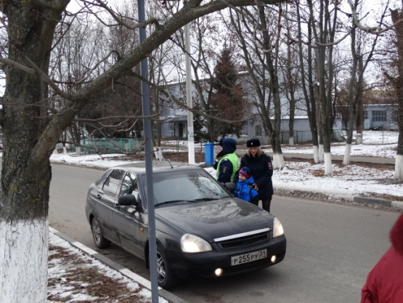
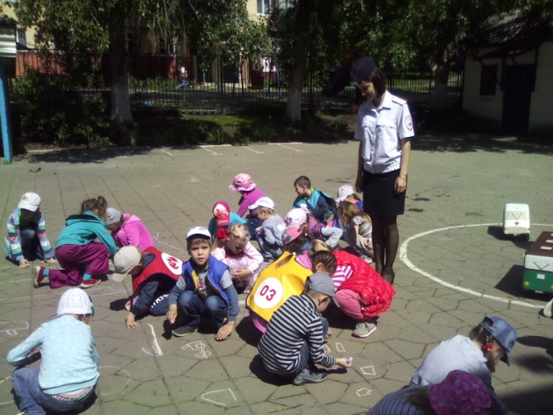
Приложение №4
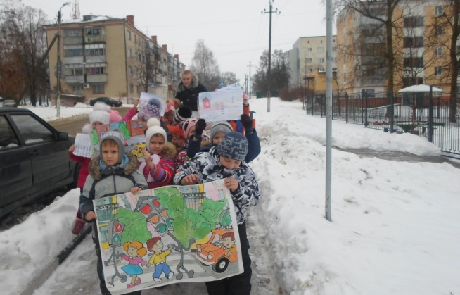

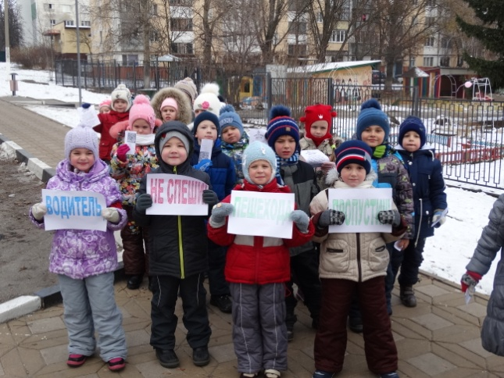
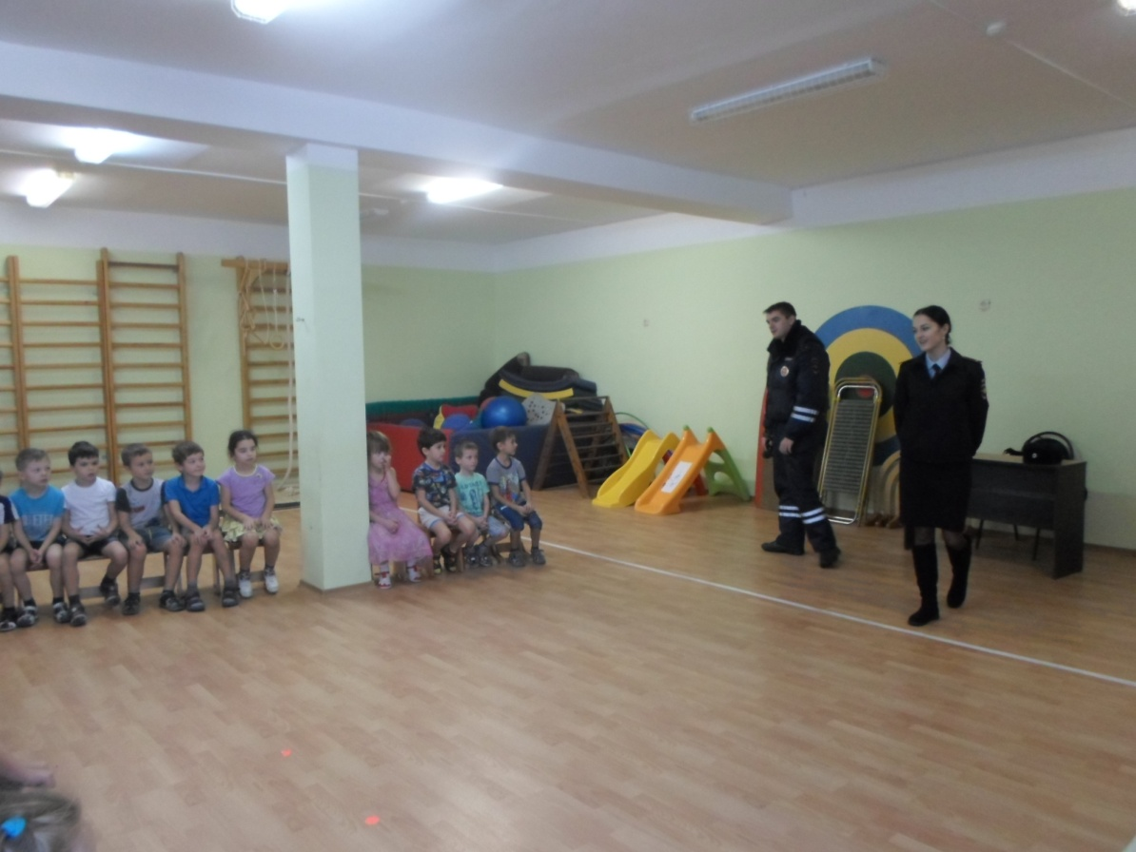

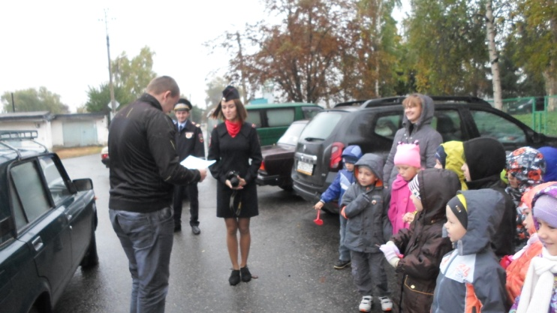
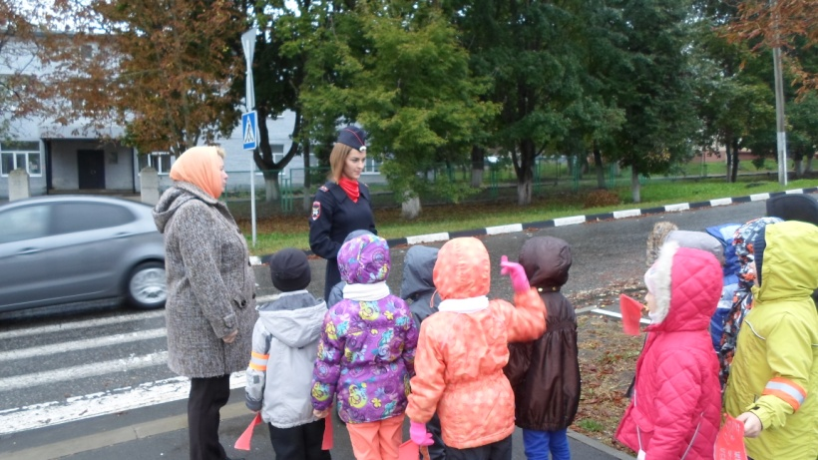
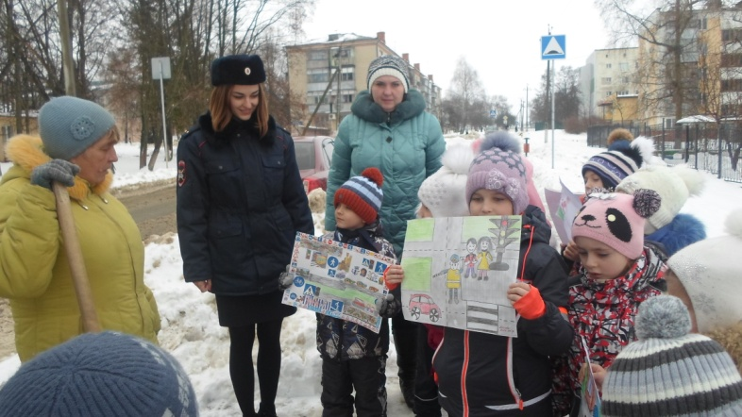

Приложение №6

Развлечение совместно с родителями в средней группе
«Волшебный перекрёсток»
Цель: Создать условия для интенсификации работы с семьей на основе двухстороннего взаимодействия, направленных на усвоение и закрепление знаний детей и их родителей о правилах дорожного движения.
Задачи :
1.Формировать у детей дошкольного возраста потребности усвоения правил дорожного и пешеходного движения на улице, дороге.
2. Прививать детям навыки ориентирования в дорожных знаках, сигналах светофора, разметке дороги, через поисковую деятельность.
3.С помощью разнообразных методов и приемов оптимизировать работу с родителями детей дошкольного возраста для полноценного развития личности ребенка и закреплению знаний о правилах дорожного движения.
4.Создать условия для формирования социальных навыков и норм поведения на основе совместной деятельности с родителями и взаимной помощи.
5.Развивать познавательный интерес, умение детей своевременно и самостоятельно указывать на проблемную ситуацию и делиться с окружающими людьми приобретенным опытом.
6.Активизировать работу по пропаганде безопасного образа жизни на дороге
Материал и оборудование: 2 магнитные доски, 2 ватмана с нарисованными перекрёстками, разрезные машинки для наклеивания, клей карандаши, круги из самоклеящейся плёнки 4 цветов (красные, жёлтые, синие, зелёные), знаки-наклейки, обручи, электрическая лампа, свеча; модели одежды для показа мод; утюг, наклейка, плотная ткань.
Ход:
Дети входят в музыкальный зал и рассаживаются на свои места.
Всем на удивления сегодня развлечение!
По правилам движения смотрите представление!

Есть волшебная страна в ней живут «Фор» «То» «Све»

Гном «то», был спокоен и очень любил хлопать и считать до 10 .
Давайте и мы посчитаем
(Дети считают до 10 и хлопают.)

«Фор» очень любил топать. Давайте и мы потопаем.
(Дети топают)

А «Све» любил прыгать на месте.
(Дети прыгают)

П/игра «Светофор»
Каждый гном считал себя главнее и значимее другого. Они спорили каждый день, и всем жителям это надоело и теперь город пустой. Гномы не знают что делать. Давайте им поможем.
Выберем и разместим тот вид транспорта, который поедет по нашему перекрестку.
Д/игра «Собери транспорт» (разрезные картинки)
(Дети собирают разрезные картинки а родители приклеивают на ватман с изображением перекрестка)
Д/игра «Найди свой цвет»
Посмотрите мы справились по нашим улицам поехал транспорт.
Наши гномы решили перейти дорогу, но машины не останавливаются. Как вы думаете почему?
(Ответы детей)
Д/игра «Загадки» (дети находят соответствующий знак, родители наклеивают на ватман)
«Пешеходный переход»
Здесь наземный переход,
Ходит целый день народ.
Ты, водитель, не грусти,
Пешехода пропусти

«Больница»
Если нужно вам лечиться,
Знак подскажет, где больница.
Сто серьезных докторов
Там вам скажут: «Будь здоров!»
«Велосипедная дорожка»

«Движение пешеходов запрещено»
В дождь и в ясную погоду
Здесь не ходят пешеходы.
Говорит им знак одно
«Вам ходить запрещено!»

«Подземный пешеходный переход»
Знает каждый пешеход
Про подземный этот ход.
Город он не украшает,
Но машинам не мешает!

«Въезд запрещён»
Знак водителей стращает,
Въезд машинам запрещает!
Не пытайтесь сгоряча
Ехать мимо кирпича!

«Место остановки автобуса»
В этом месте пешеход
Терпеливо транспорт ждет.
Он пешком устал шагать,
Хочет пассажиром стать.

Наш перекресток стал оживленный. И все соблюдают правила.
Эстафета «Автобус»
Но наступила ночь. Что делают машины для того чтоб видеть лучше дорогу. (включают фары)
А вы знаете, что в темное время суток дорожные знаки светятся.
А как вы думаете, пешеходы могут светится в темноте?
Может каждому раздать электрические лампочки? (воспитатель демонстрирует)
А может свечу? Как же быть? Ответ есть.
Демонстрация мод.
- Можно использовать светоотражающую ленту и использовать её как нашивки и отделку на одежде, сумка, зонтах….
-А мы хотим представить модели одежды, сделанные родителями своими руками с использованием светоотражающими материалами. (Модель Светофор)
- Можно использовать старые использованные диски, которые хорошо отражают свет. (Модель Диско-леди)
- Обратите внимание на оригинальное оформление спортивного костюма.
А для того чтоб у вас осталась память о нашем путешествии мы хотим сделать вам подарок.
Мастер - класс для родителей по наклеиванию фликеров.

